Электронный журнал


Обучение по охране труда / нормативные акты
Чем новый ГОСТ по обучению отличается от старого
Николай АБРАМОВ
канд. техн. наук, доцент, заместитель директора АНО УКЦ «Труд»
Главное в статье
- Новый ГОСТ учитывает современные технологии и международную практику обучения безопасности труда
- Определяет понятия "организатор обучения" и "обучающая организация"
- Вводит новые виды и формы обучения безопасному труду, расширяет состав обучающихся
- Меняет порядок регистрации результатов целевого инструктажа

В марте 2017 года начинает действовать новый Межгосударственный стандарт обучения безопасности труда ГОСТ 12.0.004–2015. Положения старого ГОСТ 12.0.004‑90 в нем отредактированы и дополнены с учетом развивающихся технологий и международной практики обучения безопасности труда.
Новый госстандарт:
- устанавливает основные виды и формы обучения и проверки знаний по безопасности труда работников;
- распространяется на все юридические и физические лица, связанные с трудовой деятельностью, а также с обучением подрастающего поколения;
- расширяет виды и формы обучения, категории обучаемых лиц;
- представляет программы обучения безопасности труда.

Раздвинуты границы учебного процесса
ГОСТ 12.0.004–2015 значительно объемнее своего предшественника. Он описывает множество видов и форм обучения, которые стали возможными благодаря современным IT-технологиям. Даже при беглом взгляде на оглавление видно, что документ охватывает обучение безопасности труда в разные периоды учебной и трудовой деятельности человека. Разделы описывают особенности обучения безопасному труду:

Важно
Обучение охране труда отнесено к виду экономической деятельности по дополнительному профессиональному образованию и имеет кодовое обозначение 85.42.9

- в ходе учебно-воспитательного процесса и учебных занятий;
- непосредственно на работе;
- в обучающих организациях;
- в форме инструктажа;
- в форме индивидуальной стажировки на рабочем месте;
- в форме проверки знаний;
- в виде специального обучения безопасным методам и приемам выполнения работ;
- в виде специального обучения приемам оказания первой помощи пострадавшим;
- в форме отдельного курса обучения с итоговой проверкой знаний.
Большое внимание ГОСТ уделяет организации процесса обучения: методам, способам, порядку, программам обучения и формам контроля знаний.

Введены новые понятия
ГОСТ 12.0.004–2015 вводит новые понятия, которых не было в прежнем стандарте. Это такие понятия, как «организатор обучения» и «обучающая организация».
Организатором обучения называется организация или индивидуальный предприниматель, которые организуют и проводят обучение и проверку знаний:
- своих работников как работодатель;
- иных работающих, включая персонал подрядчиков, как организатор производства, на котором они работают.
Обучающая организация — это организация, имеющая законное право оказывать сторонним организациям и лицам услуги:
- по обучению и проверке знаний;
- вопросам безопасности труда, охраны труда, безопасности производства.

Уточнен и расширен состав обучающихся
ГОСТ 12.0.004–2015 расширяет состав обучающихся. Основными группами лиц, которые проходят обучение безопасности труда, являются:
- руководители всех уровней и рангов, занятые управлением, в том числе безопасностью и (или) охраной труда;
- специалисты, помогающие руководителям всех уровней и рангов, занятым управлением, в том числе безопасностью и (или) охраной труда;
- лица, привлекаемые к управлению охраной труда на общественных началах в различного рода комиссиях, комитетах, а также представители работников;
- самозанятые лица, организующие безопасное выполнение работ и безопасность своего труда самостоятельно;
- специалисты по охране труда, профессионально занятые управлением охраной труда и (или) безопасностью труда;
- лица, не участвующие в управлении и занятые простым процессом труда, безопасным выполнением своей трудовой функции.
Из этих групп формируются подгруппы по профессиональному признаку, например:
- члены постоянно действующих у работодателя комиссий по проверке знаний требований охраны труда работников, а также работники, участвующие в организации и проведении процесса обучения у работодателя, включая инструктажи (инструкторы по охране труда);
- педагогические работники образовательных учреждений и организаций — преподаватели дисциплин «Охрана труда», «Безопасность жизнедеятельности», «Безопасность технологических процессов и производств», «Техносферная безопасность» и т. п.
Для каждой группы обучающие организации составляют программы с учетом специфики профессиональной деятельности слушателей.

Утверждены нестандартные формы обучения
Прежний госстандарт не делает различий между формами обучения. Отдельным пунктом в нем лишь перечислено, где его можно проводить: в учебных лабораториях, мастерских, участках, цехах и т. п. (п 3.4 ГОСТ 12.0.004–90). Новый ГОСТ содержит подробные описания девяти форм обучения безопасному труду, а именно:
- традиционное обучение в аудитории обучающего центра (лекции, семинары, практические занятия, тренинги, лабораторные работы);
- аудиторное обучение за компьютерным обучающим комплексом;
- дистанционное обучение;
- обучение приемам и получение устойчивых практических навыков правильного безопасного выполнения трудовых операций на тренажерах и (или) на учебных рабочих местах;
- обучение приемам и получение устойчивых практических навыков оказания первой помощи пострадавшим на тренажерах и (или) манекенах;
- инструктаж;
- стажировка;
- проверка и самопроверка полученных и остаточных знаний, в том числе тестирование при помощи компьютерных средств;
- проверка и самопроверка полученных умений и навыков, в том числе в деловых играх и при помощи тренажеров и манекенов.

Пояснены варианты графиков обучения

2380обучающих организаций
аккредитованы и внесены в реестр Минтруда России

Для занятий в обучающей организации можно подобрать тот график, который удобнее совмещать с основной трудовой или учебной деятельностью. Обучение может быть:
- классическое непрерывное до освоения всей программы и сдачи экзамена, собеседования или тестирования. Его проводят ежедневно в форме аудиторных занятий;
- модульное аудиторное, когда различные тематики разбиты по дням и можно делать перерывы между изучением отдельных тем;
- дистанционное обучение с применением современных информационных технологий;
- комбинированное обучение, использующее различные формы организации обучения.
Когда обучение происходит в дистанционной форме или с использованием электронного обучения, учебные центры:
- оказывают учебно-методическую помощь обучающимся в форме индивидуальных консультаций по аудио- и видеосвязи;
- самостоятельно определяют соотношение объема аудиторных занятий и занятий с применением электронных образовательных технологий.
Особенности организации электронной формы и дистанционного способа обучения утверждены (приказом Минобрнауки России от 9 января 2014 г. № 2).

Дополнены приложения к госстандарту
ГОСТ 12.0.004–2015 сохранил структуру инструктажей по охране труда, установленных предыдущим стандартом: вводный, первичный на рабочем месте, повторный, внеплановый, целевой. Причем для целевого инструктажа новый ГОСТ вводит отдельный журнал, в котором регистрируют результаты инструктажа.
Образец заполнения журнала регистрации целевого инструктажа по охране труда
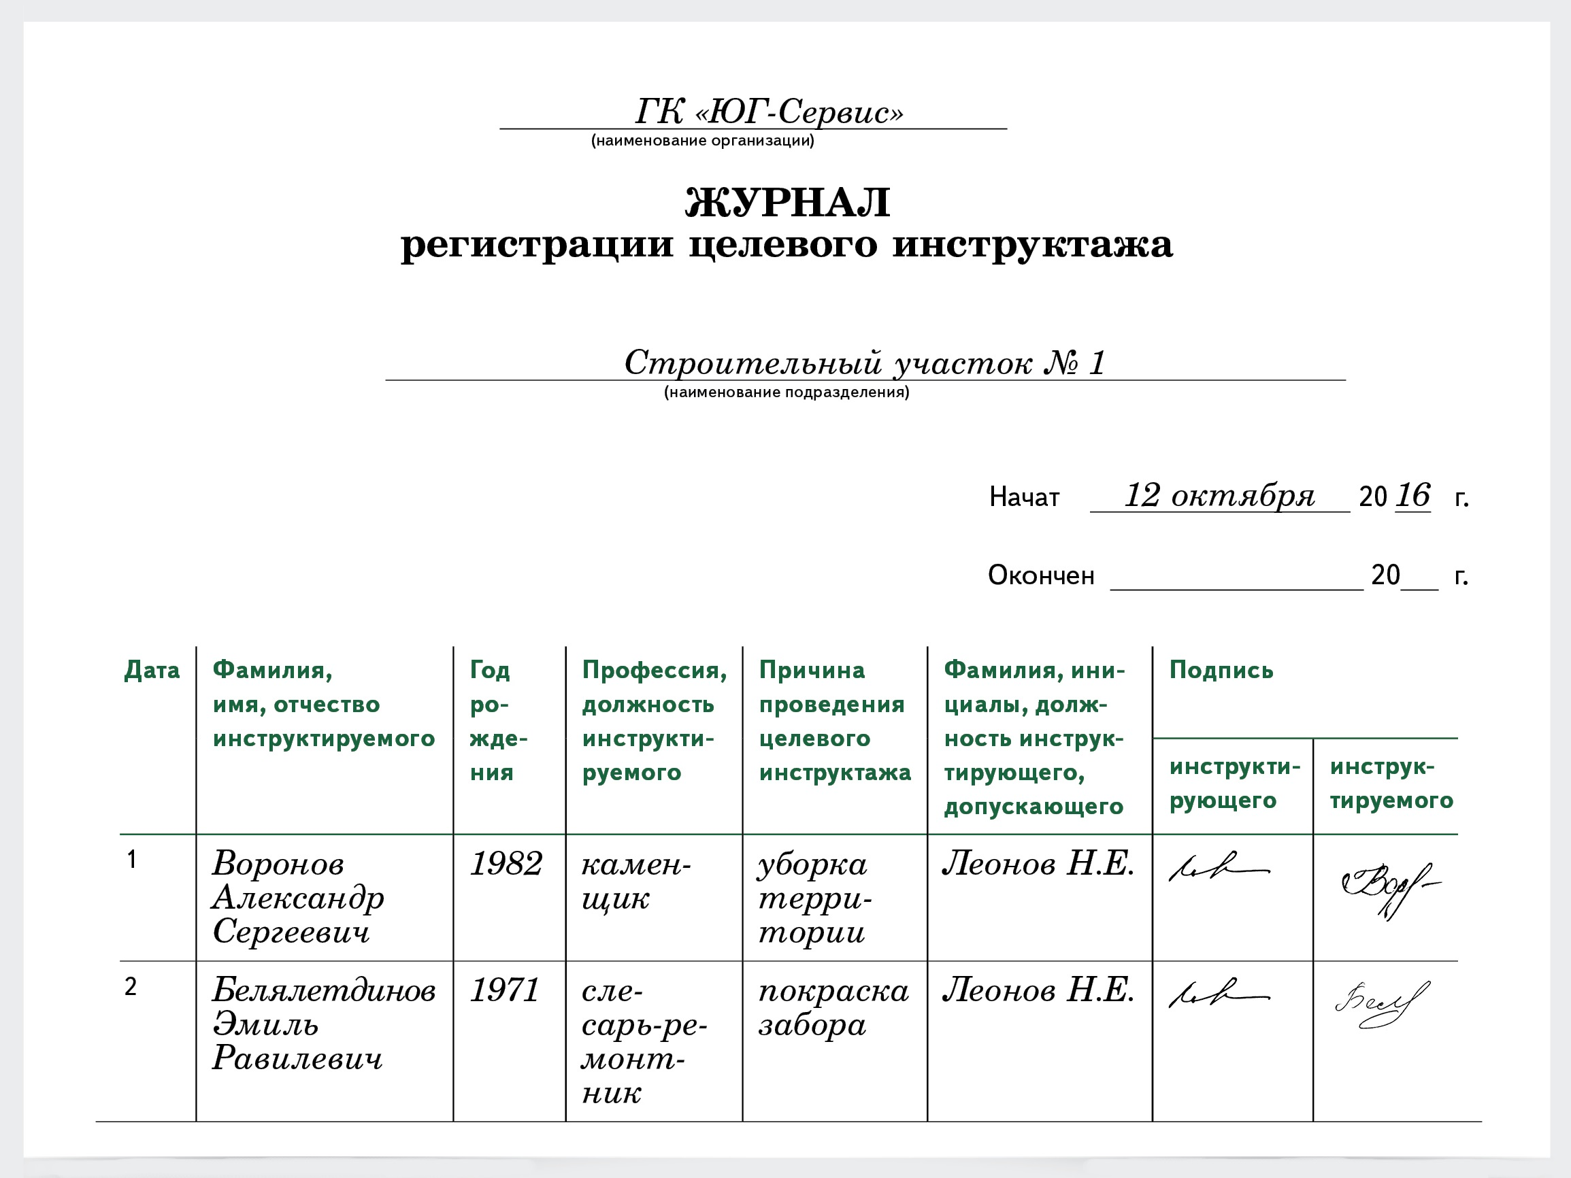
В приложениях к ГОСТ 12.0.004–2015 также приведены:
- примерная программа вводного инструктажа по охране труда;
- примерная программа первичного инструктажа по охране труда на рабочем месте;
- примерная программа обучения приемам оказания первой помощи пострадавшим;
- универсальная программа базового основного курса обучения «Основы управления условиями и охраной труда». 

КОММЕНТАРИЙ РЕДАКЦИИ

Без проверки знаний обучение в зачет не идет
Критерием успешного обучения остается проверка знаний. Как и обучение, проверку знаний и навыков по охране труда проводят:
– без отрыва от производства — в рабочее время и на территории работодателя, в том числе с помощью дистанционных технологий;
– с частичным отрывом от производства — совмещение в один день работы и обучения вне территории работодателя;
– с отрывом от производства — обучение весь рабочий день вне территории работодателя.
По результатам проверки выдают удостоверение.

